Уважаемые родители!

Я хочу вам рассказать, как можно смастерить своими руками из бросового материала нетрадиционное спортивное оборудование для вашего малыша, что обеспечит ему высокую физкультурную активность. Мастерить будем «гантели-конфетки»- они способствую развитию силы рук.

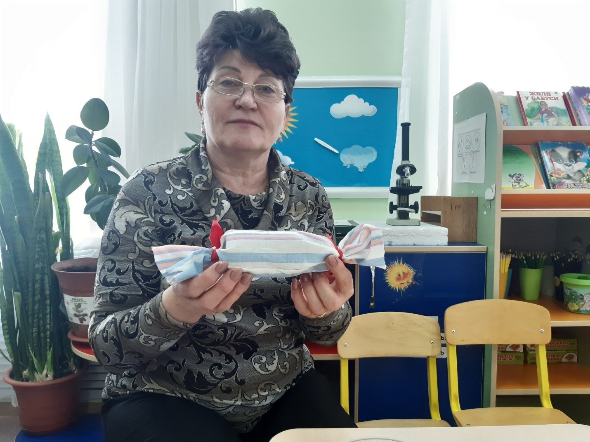

Что нам для этого нужно:

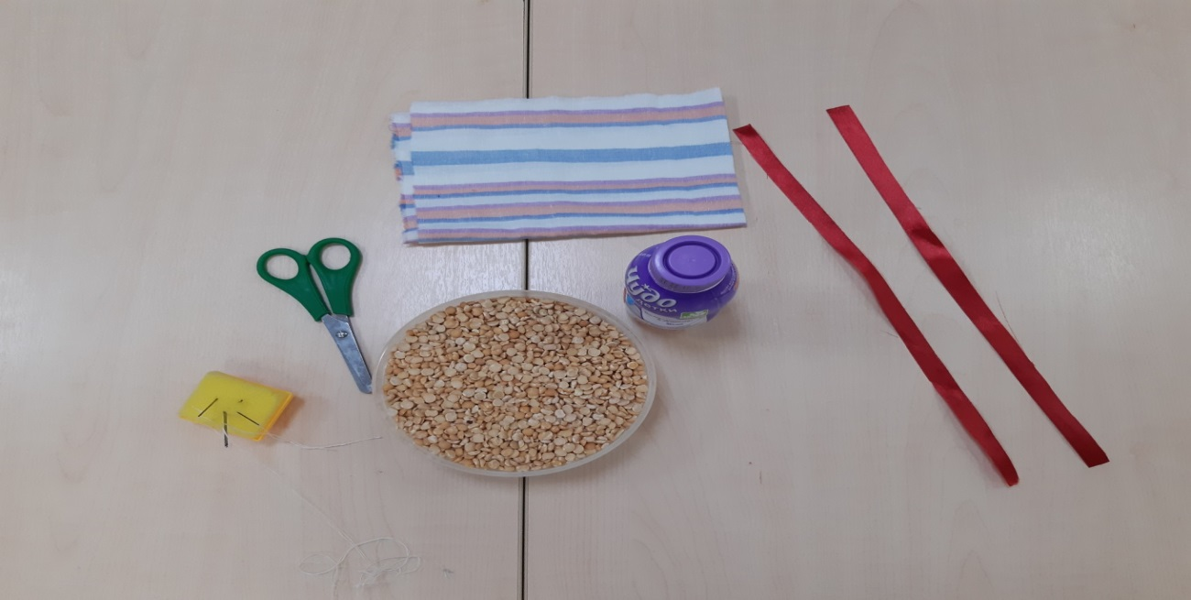

1.Бутылочка пластиковая (размер зависит от возраста вашего ребёнка)

2.Горох

3.Материал любой прямоугольной формы

4.Иголка с ниткой

5.Две тесёмочки яркого цвета (чем ярче материал и тесёмочки ,тем привлекательной будут гантели)

Что будем делать:

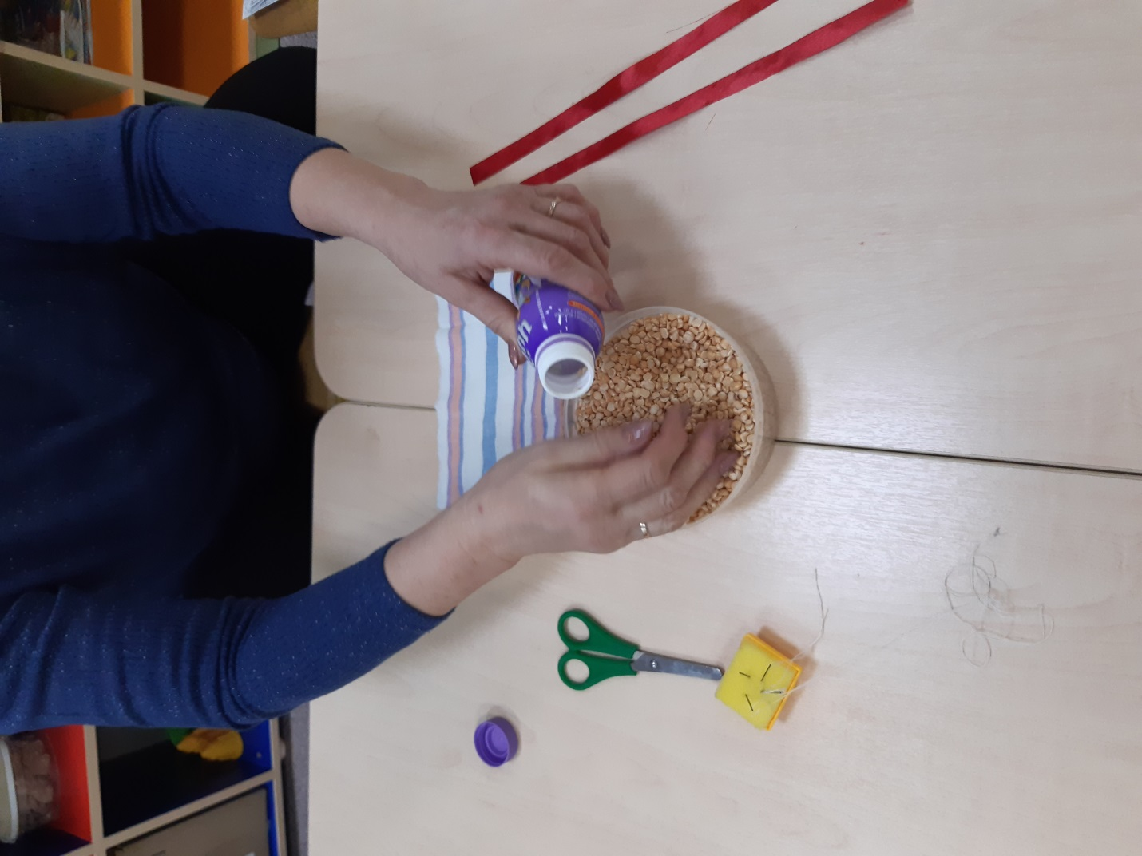

Берём бутылочку, открываем крышечку, насыпаем в неё горох и закрываем плотно.

Затем кладем материал на стол, изнанкой вверх, сверху кладём бутылочку, край по всей длине зашиваем, чтобы было свободно. Затем вытаскиваем бутылочку, выворачиваем материал на лицевую сторону.

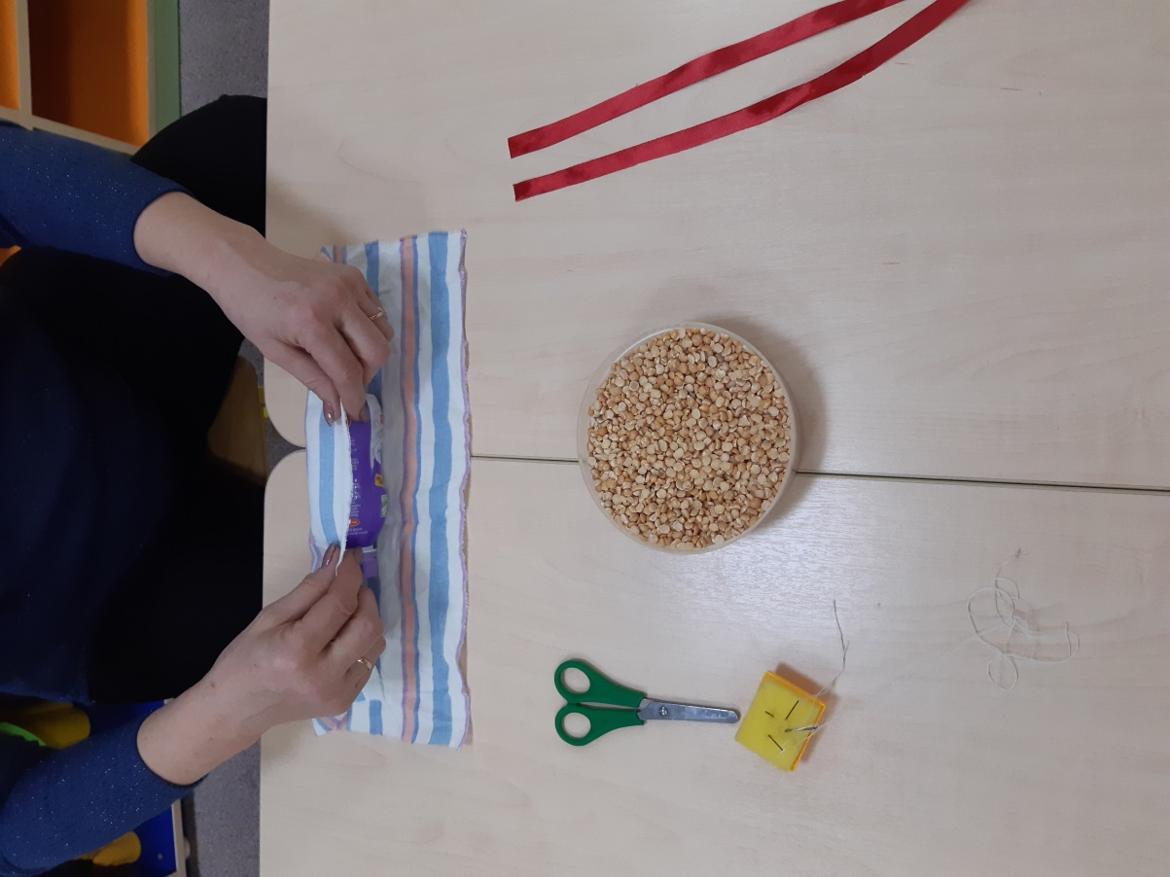

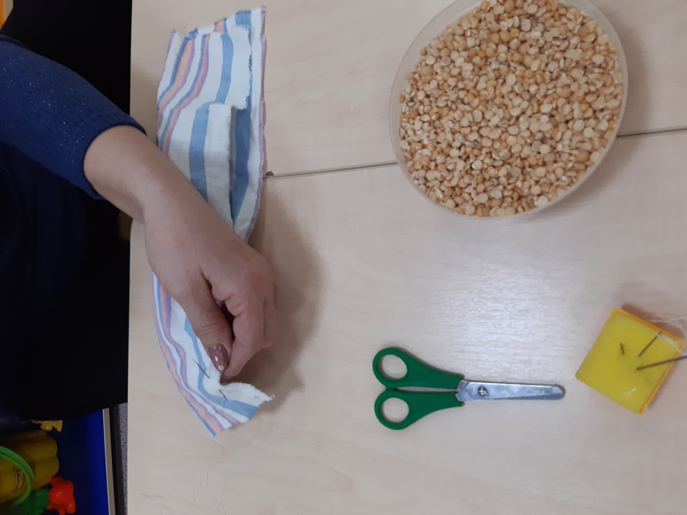

.

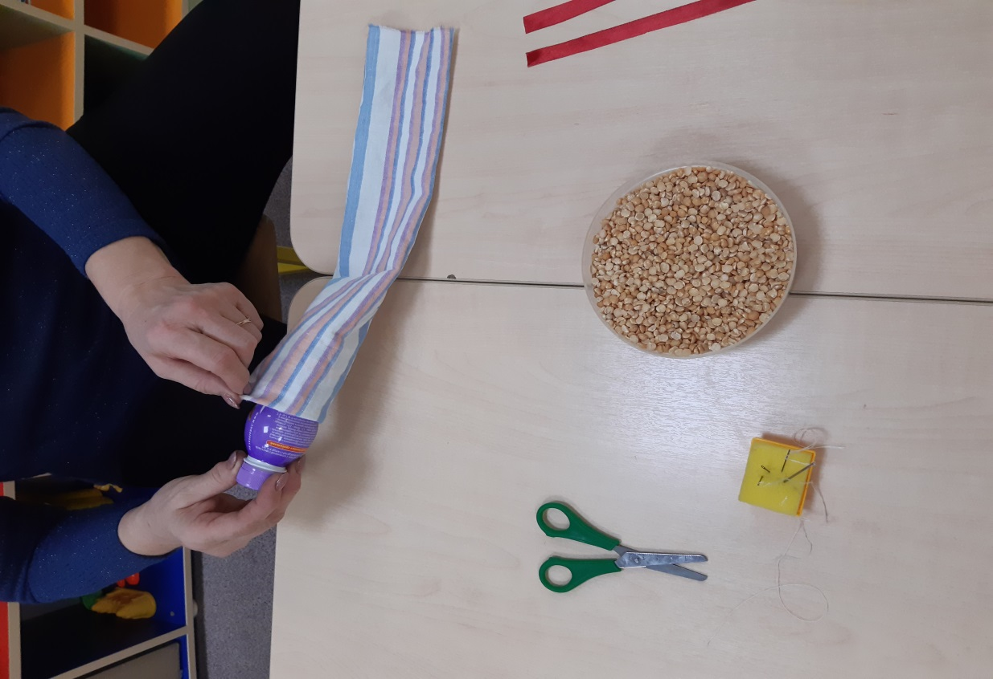

Вставляем в этот чехол бутылочку и, по краям завязываем с обеих сторон тесьмой покрепче.

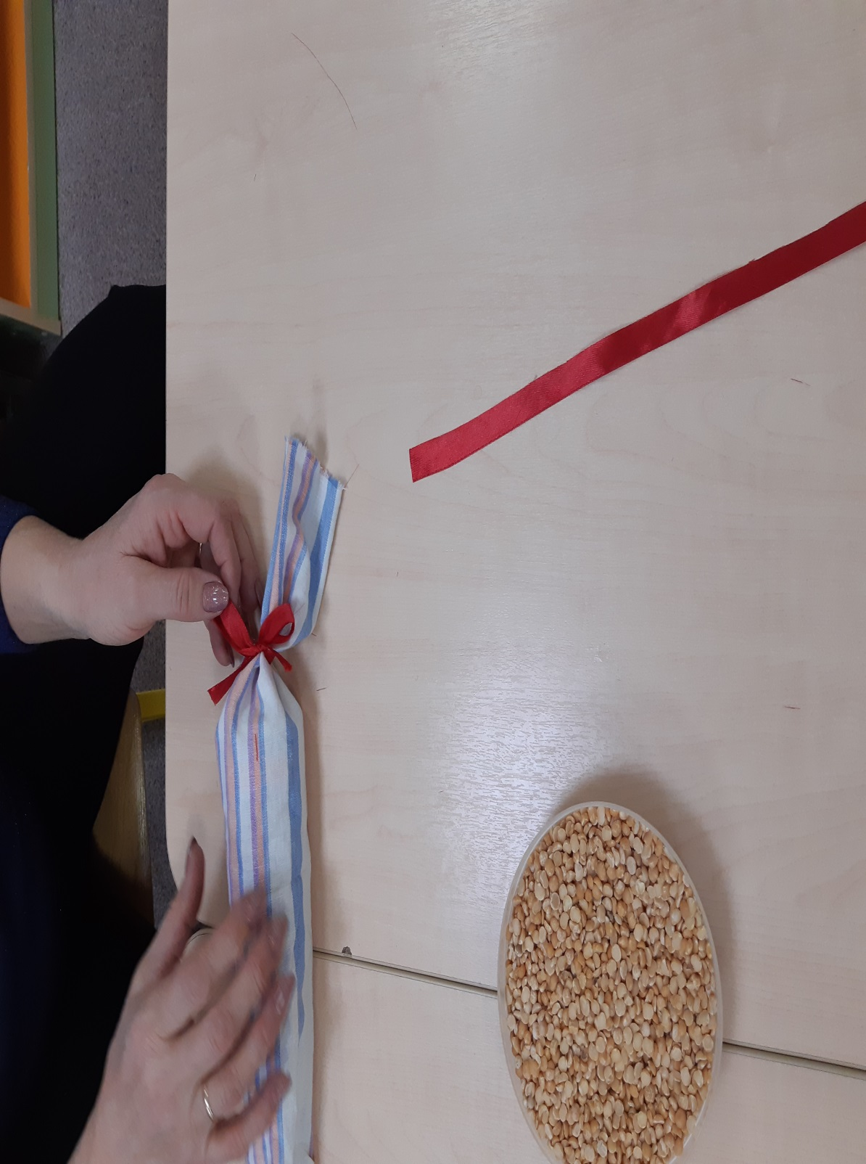

Вот и получилась , такая красивая «конфетка-гантелька».

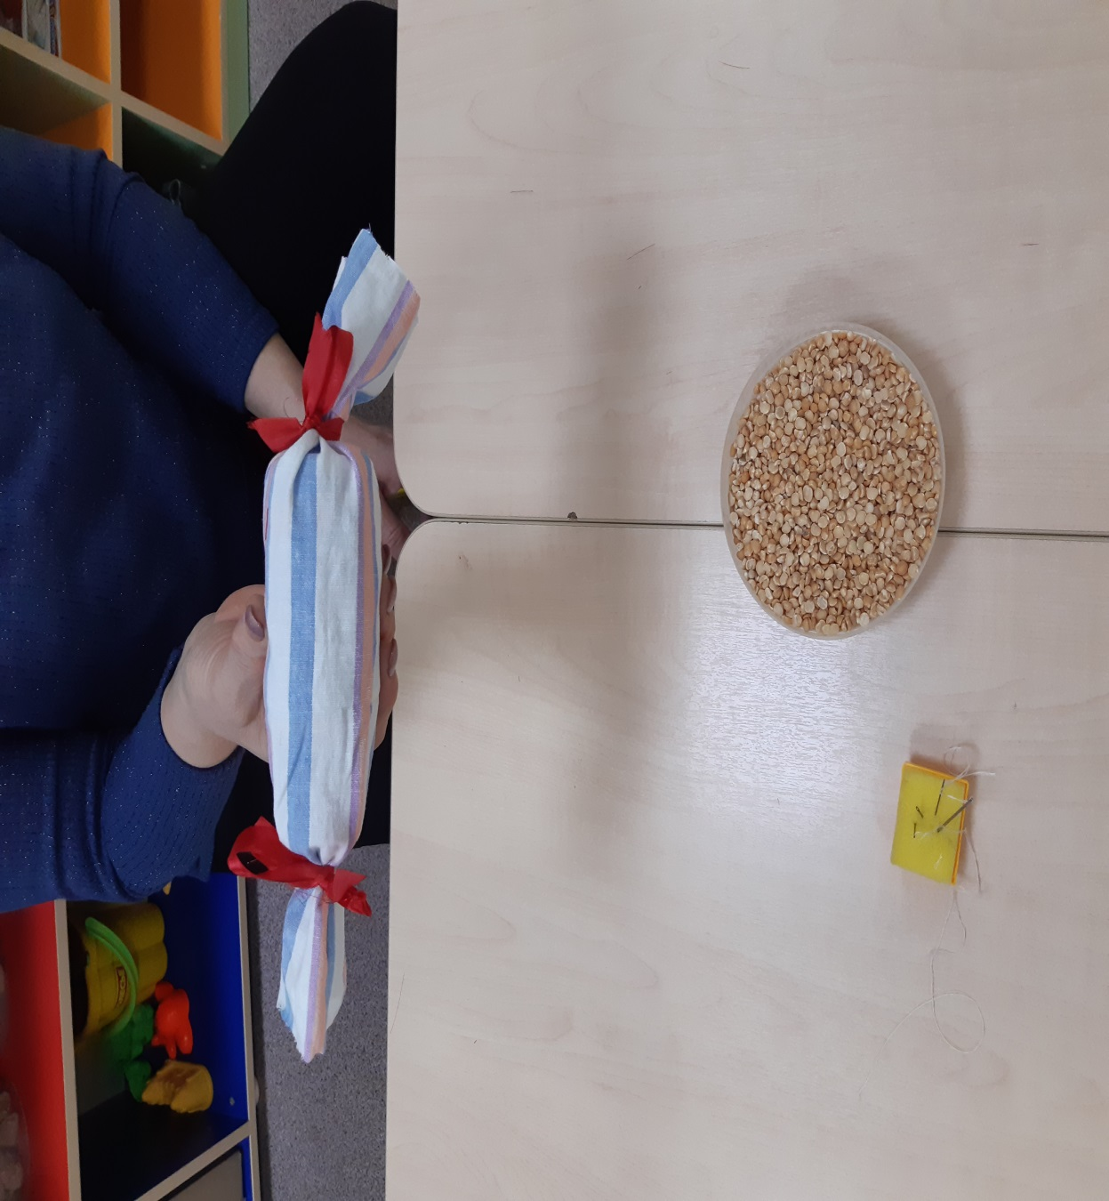

Творческих вам успехов, уважаемые родители!